МИНИСТЕРСТВО ЗДРАВООХРАНЕНИЯ РОССИЙСКОЙ ФЕДЕРАЦИИ

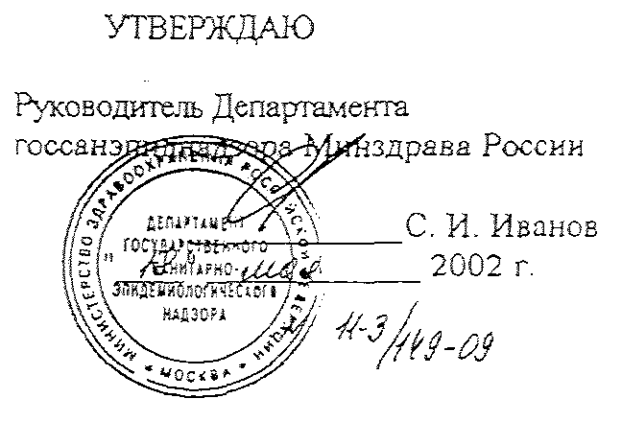

МЕТОДИЧЕСКИЕ УКАЗАНИЯ
по применению дезинфицирующего средства
"Пюржавель (Пастиль Жавель Эффервессант) — шипучие жавелевые таблетки" фирмы "Арш Ватер Продактс Франс» Франция

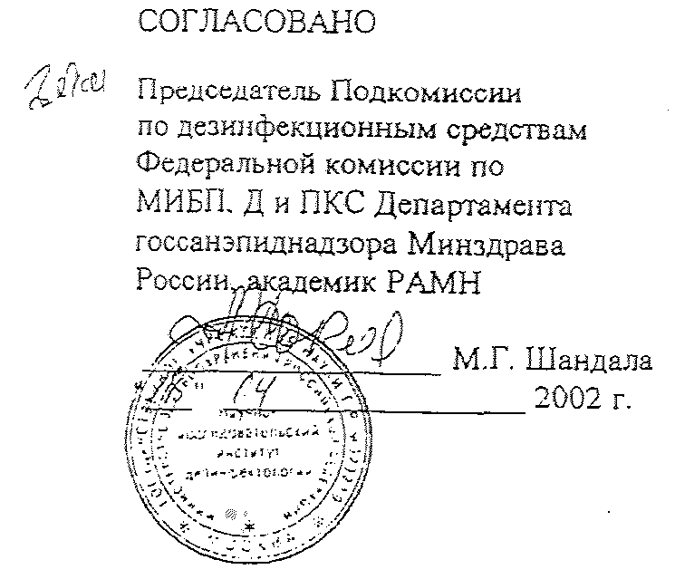
МОСКВА 2002

МЕТОДИЧЕСКИЕ УКАЗАНИЯ
по применению дезинфицирующего средства
"Пюржавель (Пастиль Жавель Эффервессант) — шипучие жавелевые таблетки" фирмы "Арш Ватер Продактс Франс» Франция
Методические указания разработаны Научно - исследовательским институтом дезинфектологии Минздрава России.
Авторы: Федорова Л.С., Пантелеева Л.Г., Панкратова Г.П., Левчук Н.Н.
Методические указания предназначены для персонала лечебно-профилактических учреждений, работников дезинфекционных станций, центров государственного санитарно-эпидемиологического надзора и др. учреждений, имеющих право заниматься дезинфекционной деятельностью.
Настоящие Методические указания вводятся взамен № МУ – 4-12 от 12.01 1997 г.№ МУ – 117-113 от 16.06 1998 г.
1. ОБЩИЕ СВЕДЕНИЯ
1.1. Средство «Пюржавель» производится в виде таблеток весом 3,3 г, содержащих в качестве действующего вещества натриевую соль дихлоризоциануровой кислоты (80,52%) с лимонной отдушкой и без нее. При растворении 1 таблетки в воде выделяется 1,5 г активного хлора. Срок годности средства – 5 лет со дня изготовления. Срок хранения рабочих растворов – не более трех суток. Средство хорошо растворяется в воде. Водные растворы прозрачны, имеют легкий запах хлора.
1.2. Средство «Пюржавель» обладает антимикробным действием в отношении бактерий (включая микобактерии туберкулеза), вирусов (включая ВИЧ и возбудителей парентеральных вирусных гепатитов), грибов рода Кандида и Трихофитон. Добавление к растворам 0,5 % моющего средства не снижает антимикробной активности при обеззараживании поверхностей.
1.3. Средство «Пюржавель» по степени воздействия на организм при введении в желудок относится к 3 классу умеренно опасных веществ и к 4 классу малоопасных при нанесении на кожу по ГОСТ 12.1.007-76, при парентеральном введении относится к 4 классу малотоксичных средств, в форме таблеток в насыщающих концентрациях паров относится к 4 классу малоопасных средств.
Рабочие растворы при однократных аппликациях не оказывают местно-раздражающего действия на кожу, однако вызывают сухость и шелушение кожи при многократных нанесениях. Рабочие растворы в концентрациях от 0,015 до 0,05 % активного хлора не оказывают в виде паров раздражающего действия на органы дыхания. Более высокие концентрации активного хлора вызывают раздражение верхних дыхательных путей.

1.4. Средство "Пюржавель" предназначено для дезинфекции поверхностей в помещениях, санитарно-технического оборудования, посуды, игрушек, предметов ухода за больными, уборочного инвентаря, белья, изделий медицинского назначения при инфекциях бактериальной (включая туберкулез), вирусной и грибковой (кандидозы, дерматофитии) этиологии, а также генеральных уборок в ЛПУ, инфекционных очагах, на коммунальных объектах, предприятиях общественного питания, для заключительной дезинфекции в детских учреждениях.
2. ПРИГОТОВЛЕНИЕ РАБОЧИХ РАСТВОРОВ.
2.1. Рабочие растворы средства «Пюржавель» готовят в эмалированных, стеклянных или пластмассовых емкостях путем растворения определенного числа таблеток в воде (таблица 1).

Таблица 1 — Приготовление рабочих растворов
Содержание активного хлора (АХ), % | Количество таблеток на 10 л воды
0,015  0,03  0,06  0,1  0,2  0,3 | 1  2  4  7  14  20
Примечание: к растворам, применяемым для обеззараживания поверхностей добавить 0,5 % моющего средства.
3.ПРИМЕНЕНИЕ СРЕДСТВА «ПЮРЖАВЕЛЬ»
3.1. Растворы средства «Пюржавель» используют для дезинфекции изделий медицинского назначения и предметов ухода за больными из коррозионно-стойких металлов, стекла, полимерных материалов, резин; посуды, белья, поверхностей в помещениях, мебели, игрушек, санитарно-технического оборудования по режимам, представленным в таблицах 2 - 5.
3.2. Предметы ухода за больными и изделия медицинского назначения полностью погружают в дезинфицирующий раствор. Разъемные изделия обрабатывают в разобранном виде, каналы и полости заполняют раствором, избегая образования воздушных пробок. После дезинфекции их промывают проточной водой в течение 3-х мин.
3.3. Посуду освобождают от остатков пищи и полностью погружают в дезинфицирующий раствор из расчета 2л на 1 комплект. По окончании дезинфекции посуду промывают водой в течение 3-х мин.
3.4. Игрушки (пластмассовые, резиновые, металлические) погружают в раствор, препятствуя их всплытию. Крупные игрушки протирают ветошью, смоченной дезраствором. По окончании дезинфекции игрушки промывают водой в течение 5 мин.
3.5. Белье (кроме шерстяного, шелкового и синтетического) замачивают в растворе из расчета 4л на 1 кг сухого белья. По окончании дезинфекции белье стирают и прополаскивают.
3.6. Предметы обстановки, пол, стены и пр. протирают ветошью, смоченной в растворе средства, из расчета 100 мл на 1 кв. м обрабатываемой поверхности или орошают из расчета 300 мл на 1 кв. м при использовании гидропульта или 150 мл на 1 кв. м при использовании распылителя типа «Квазар». После окончания дезинфекции помещение проветривают в течение 15 мин, паркетный пол, полированную и деревянную мебель протирают сухой ветошью.
3.7. Санитарно-техническое оборудование протирают ветошью, смоченной в растворе, или орошают раствором дезсредства. Уборочный материал (ветошь) замачивают в растворе дезсредства. По окончании дезинфекции его прополаскивают и высушивают.
3.8. При проведении генеральных уборок в соматических, акушерских, стоматологических и хирургических стационарах необходимо руководствоваться режимами, представленными в таблице 5.
3.9. При проведении дезинфекции в гостиницах, общежитиях, клубах, предприятиях общественного питания дезинфекцию проводят по режимам, указанным в таблице 2 (раздел – инфекции бактериальной, кроме туберкулеза, этиологии).
Таблица 2 — Режимы дезинфекции различных объектов растворами средства «Пюржавель» при инфекциях бактериальной (кроме туберкулеза) и вирусной (включая гепатиты и ВИЧ-инфекцию) этиологии
Объекты обеззараживания | Вирусные  инфекции |  | Бактериальные инфекции |  | Способ  обеззараживания
Объекты обеззараживания | Концентрация раствора  по АХ,% | Время обеззараживания, мин | Концентрация раствора по АХ,% | Время обеззараживания, мин | Способ  обеззараживания
Изделия медицинского назначения из  коррозионно-стойких металлов, стекла,  резин, пластмасс | 0,1 | 60 | 0,1 | 60 | Погружение
Предметы ухода за больными из стекла, пластмасс, резин | 0,10 | 60 | 0,10 | 60 | Погружение или  протирание
1 | 2 | 3 | 4 | 5 | 6
Посуда с остатками пищи | 0,10 | 120 | 0,10 | 120 | Погружение
Белье, загрязненное выделениями | 0,20 | 120 | 0,20 | 120 | Замачивание
Белье, загрязненное кровью | 0,20 | 60 | 0,06 | 60 | Замачивание
Белье, не загрязненное выделениями | 0,060 | 30 | - | - | Замачивание
1 | 2 | 3 | 4 | 5 | 6
Игрушки | 0,06 | 15 | 0,03 | 60 | Погружение или  протирание
Поверхности в  помещениях, жесткая мебель | 0,015 | 60 | 0,015 | 60 | Протирание или  орошение
Санитарно-техническое оборудование | 0,10 | 60 | 0,06 | 60 | Двукратное протирание
Уборочный инвентарь | 0,10 | 120 | 0,20 | 60 | Замачивание

Таблица 3 — Режимы дезинфекции объектов растворами средства
"Пюржавель" при туберкулезе

Объекты обеззараживания | Концентрация раствора по АХ, % | Время обеззараживания, мин | Способ  обеззараживания
Изделия медицинского назначения из коррозионностойких металлов, стекла, резин, пластмасс | 0,20 | 60 | Погружение
Предметы ухода за больными из стекла, пластмасс, резин | 0,20 | 60 | Погружение  или  протирание
Посуда без остатков пищи | 0,06 | 30 | Погружение
Посуда с остатками пищи | 0,30 | 180 | Погружение
Белье, не загрязненное выделениями | 0,06 | 60 | Замачивание
Белье, загрязненное  выделениями | 0,30 | 120 | Замачивание
Игрушки | 0,06 | 30 | Погружение
Поверхности в помещениях, жесткая мебель | 0,10 | 60 | Орошение или протирание
Санитарно-техническое  оборудование | 0,20 | 60 | Двукратное  протирание
Уборочный инвентарь | 0,20 | 120 | Замачивание

Таблица 4 — Режимы дезинфекции объектов растворами средства

"Пюржавель" при кандидозах и дерматофитиях
Объекты  обеззараживания | Концентрация раствора по АХ, % | Время  обеззараживания, мин | Способ обеззараживания
Изделия медицинского назначения из стекла, пластмасс, резин, коррозионностойких металлов, | 0,20 | 60 | Погружение
Предметы ухода за  больными | 0,20 | 60 | Погружение  или протирание
Посуда столовая  с остатками пищи* | 0,20 | 120 | Погружение
Посуда столовая без  остатков пищи* | 0,06 | 30 | Погружение
Белье, загрязненное  выделениями | 0,20 | 120 | Замачивание
Белье, не загрязненное  выделениями | 0,06 | 60 | Замачивание
Поверхности в помещениях, жесткая мебель | 0,10 | 30 | Протирание или орошение
Санитарно-техническое оборудование | 0,10 | 60 | Протирание
Уборочный инвентарь | 0,20 | 60 | Погружение

Примечание: * режим дается для обеззараживания посуды при кандидозах.
Таблица 5 — Режимы дезинфекции различных объектов растворами средства "Пюржавель" при проведении генеральных уборок в лечебно-профилактических учреждениях
Профиль лечебно-профилактического учреждения | Концентрация раствора по АХ, % | Время  обеззараживания, мин | Способ  обеззараживания
Стоматические, хирургические отделения, процедурные кабинеты, стоматологические, акушерские и гинекологические отделения, кабинеты, лаборатории | 0,015 | 60 | Протирание
Противотуберкулезные  лечебно-  профилактические  учреждения | 0,10 | 60 | Протирание
Инфекционные лечебно-профилактические учреждения* | - | - | -
Кожно-венерологические лечебно-профилактические учреждения | 0,10 | 30 | Протирание
Детские учреждения | 0,015 | 60 | Протирание

Примечание: * по режиму соответствующей инфекции.
4. МЕРЫ ПРЕДОСТОРОЖНОСТИ
4.1. К работе со средством "Пюржавель" не допускаются лица с повышенной чувствительностью к хлору.
4.2. Приготовление рабочих растворов средства не требует защиты органов дыхания.
4.3. Все работы со средством следует проводить с защитой кожи рук резиновыми перчатками.
4.4. Все виды работ с растворами от 0,015 до 0,05 % концентрации активного хлора можно проводить без средств защиты органов дыхания и глаз.
4.5. Работы с растворами, содержащими от 0,1 % и выше активного хлора, следует проводить с защитой органов дыхания универсальными респираторами типа РПГ-67 или РУ-60М с патроном марки "В" глаз герметичными очками.
4.6. Все обработки следует проводить в отсутствие больных.
4.7. Все емкости с растворами следует закрывать крышками.
4.8. Средство следует хранить в темном, сухом месте отдельно от лекарственных препаратов, в местах, недоступных детям.
5. МЕРЫ ПЕРВОЙ ПОМОЩИ ПРИ СЛУЧАЙНОМ ОТРАВЛЕНИИ
5.1. При попадании средства "Пюржавель" в глаза следует промыть их под проточной водой в течение нескольких мин. При раздражении слизистых оболочек закапать в глаза 30 % раствор сульфацила натрия.
5.2. При попадании средства на кожу смыть его водой.
5.3. При попадании средства в желудок дать выпить пострадавшему несколько стаканов воды, затем принять 10-20 таблеток активированного угля. При необходимости обратиться к врачу.
5.4. При появлении раздражения органов дыхания пострадавшего удаляют из рабочего помещения на свежий воздух или в хорошо проветриваемое помещение. Рот и носоглотку прополаскивают водой. Дают теплое питье (молоко или "Боржоми").
6. ФИЗИКО-ХИМИЧЕСКИЕ МЕТОДЫ АНАЛИЗА СРЕДСТВА "ПЮРЖАВЕЛЬ"

6.1. Дезинфицирующее средство "Пюржавель" в виде таблеток на основе натриевой соли дихлоризоциануровой кислоты.

6.2. Таблетки "Пюржавель" контролируются по следующим показателям качества: внешний вид, цвет, запах, средняя масса и массовая доля активного хлора (таблица 1).

Таблица 6 Контролируемые параметры и нормативы для средства

"Пюржавель"
Контролируемые параметры | Нормативы для таблеток
Внешний вид | Таблетка круглой формы
Цвет | Белый
Запах | Характерный запах хлора
Средняя масса, г | 3,3
Массовая доля активного хлора, % | 45,0 ± 3,0
6.3. Методы испытаний.
6.3.1. Определение внешнего вида, цвета и запаха
Внешний вид и цвет определяются визуальным осмотром.
Запах оценивается органолептически.
6.3.2. Определение средней массы таблеток
Для определения средней массы таблеток взвешивают 10 таблеток.
Среднюю массу таблеток (М) вычисляют по формуле:
М = m / n,
где: m — суммарная масса взвешенных таблеток, г;
n — количество взвешенных таблеток.
6.3.3. Определение массовой доли активного хлора в таблетках.
6.3.4.Оборудование, реактивы, растворы.
Весы лабораторные общего назначения по ГОСТ 24104-88,2 класса с наибольшим пределом взвешивания 200г.
Бюретка 1-1-2-25-0,1 по ГОСТ 29251-91.
Ступка фарфоровая с пестиком по ГОСТ 9147-73.
Колба Кн-1-250-24/29 по ГОСТ 25336-82.
Цилиндр 1-50 или 3-50 по ГОСТ 61-75.
Стандарт-титр для приготовления 0,1 н водного раствора натрия серноватистокислого (натрия тиосульфата) по ТУ 6-09-2540-72, 0,1 н водный раствор.
Кислота уксусная марки чда ГОСТ 61-75.
Натрий серноватистокислый (тиосульфат натрия) 0,01н. по
ТУ 6-09-2540-72.
Крахмал растворимый по ГОСТ 10163-76, водный раствор с массовой долей 0,5%; готовят по ГОСТ4517-87 п.2.90.
Калий йодистый по ГОСТ 4232,раствор с массовой долей 10%.
Вода дистиллированная по ГОСТ 6709-72.
6.3.5.Проведение испытаний.

Десять взвешенных таблеток измельчают в ступке и тщательно перемешивают. Из полученной измельченной массы берут навеску около 1,0 г с точностью до 0,0002 г, переносят в мерную колбу вместимостью 100 см³ с доведением объема дистиллированной водой до метки. Аликвоту приготовленных растворов — 5 см³ переносят в колбу для титрования вместимостью 250 см³ и последовательно добавляют 50 см³ дистиллированной воды, 5 см³ уксусной кислоты и 10 см³ 20% водного раствора йодистого калия. Высвободившийся йод оттитровывают 0,1H водным раствором тиосульфата натрия до обесцвечивания. Перед концом титрования при светло-соломенной окраске титруемого раствора в него добавляют несколько капель 1% водного раствора крахмала.
Обработка результатов.
Содержание активного хлора (X) в мг на таблетку вычисляют по формуле:
Х= 0,003545 . V . К . Р .100 /м . 5,
где 0,003545 — масса активного хлора, соответствующая 1 см³ 0,1Н раствора тиосульфата натрия, мг;
V — объем раствора тиосульфата натрия, израсходованный на титрование, см³;
К — поправочный коэффициент 0,1 Н раствора тиосульфата натрия;
Р — разведение анализируемой пробы, равное 100см³ ;
м — количество таблеток, взятых на анализ;
5 — объем аликвоты, см³.

